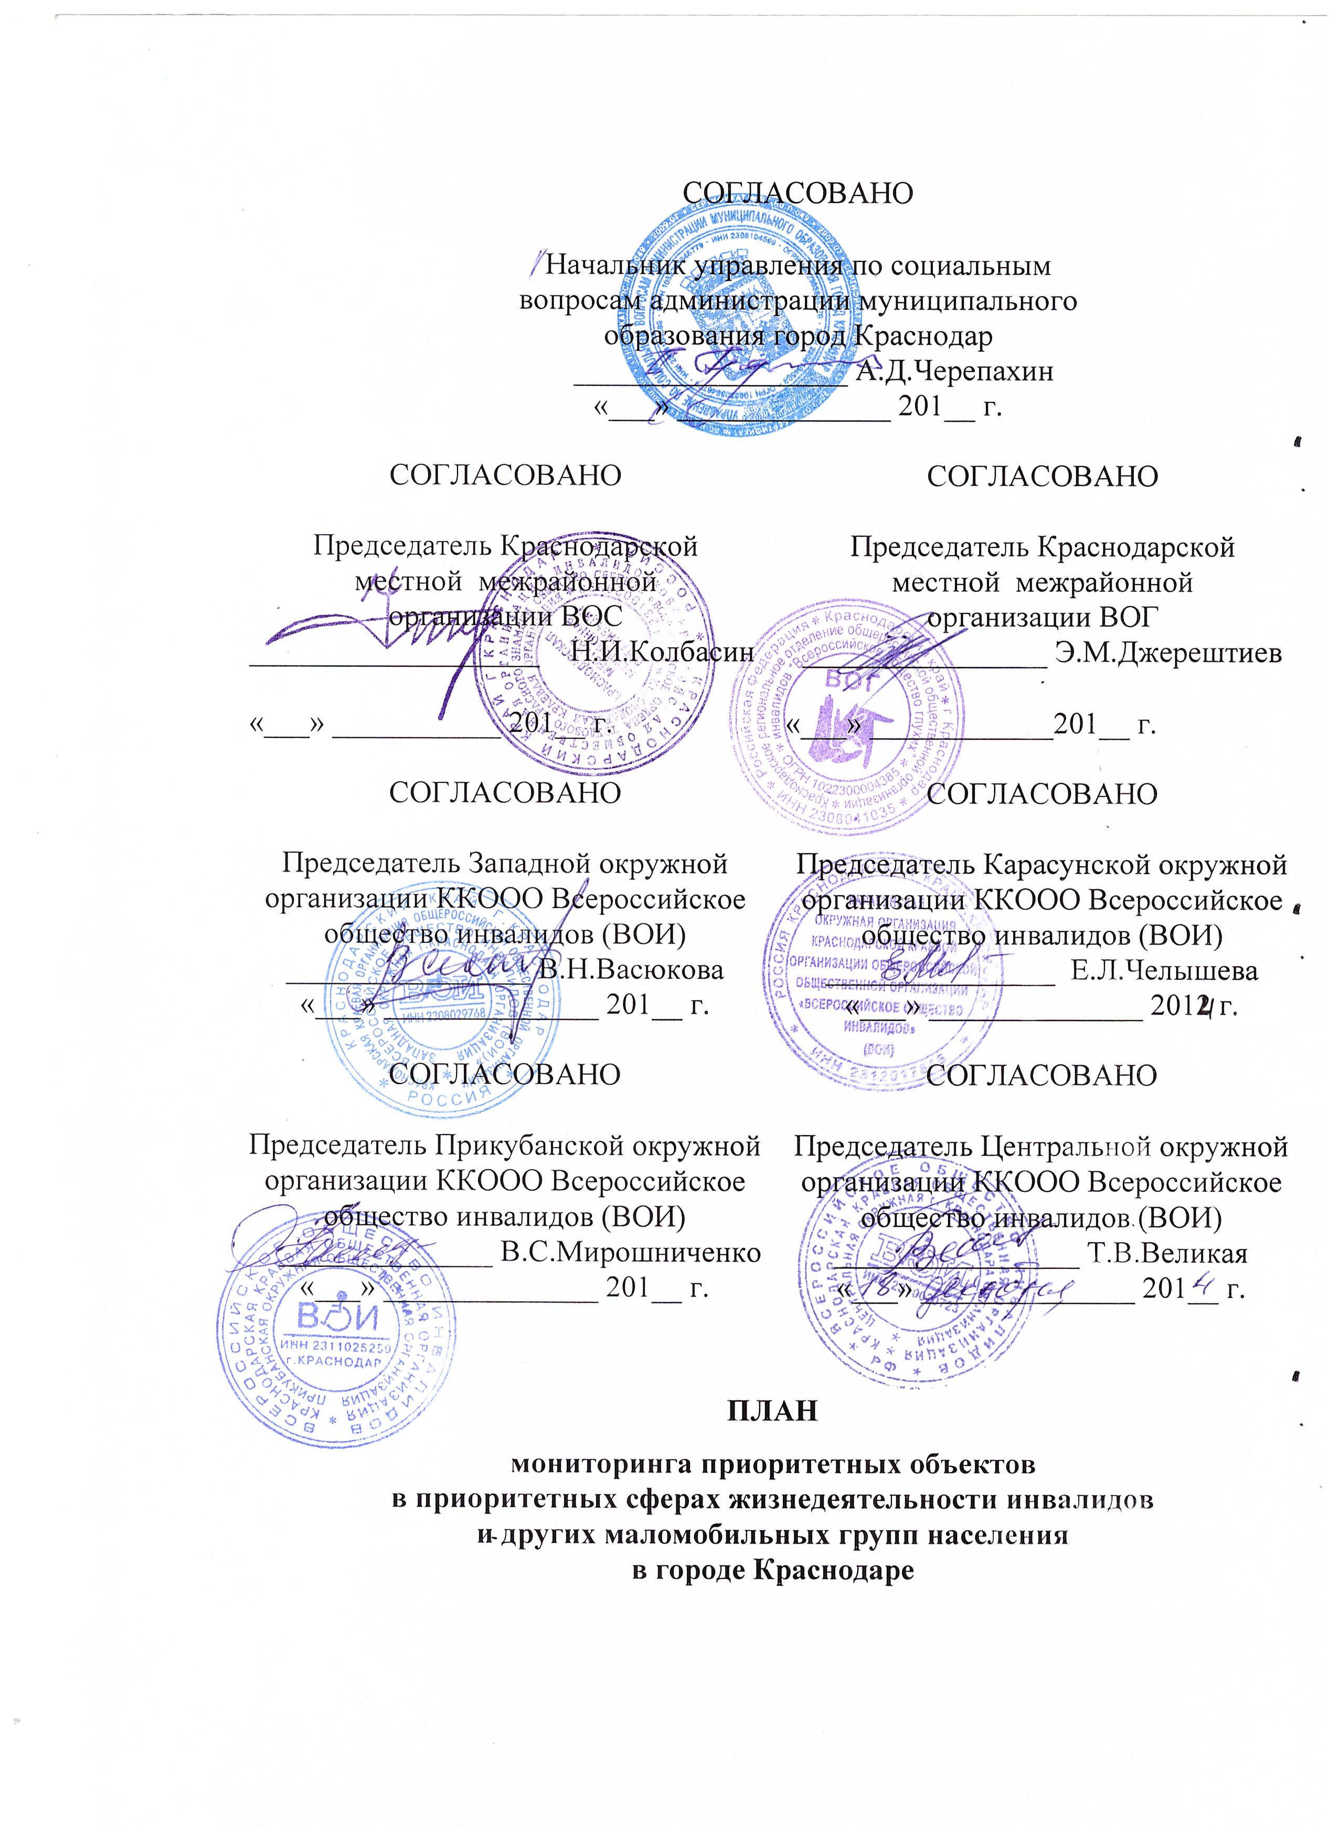
№ п/п | Наименование объекта | Место нахождения объекта (адрес) | Месяц проведения мониторинга | Ответственный исполнитель | Информация об исполнении
1. | Государственное (муниципальное) управление
1
2. | Финансово-кредитные
1 | банк "Экспресс Волга" | ул. Красная, 155 | июнь | Бертран М.В.
2 | банк "Кубань Кредит" | ул. Красная, 165/1 | июнь | Бертран М.В.
3 | банк "Открытие" | ул. Красная, 196 | июнь | Бертран М.В.
4 | банк "Капитал банк" | ул. Красная, 206 | июнь | Бертран М.В.
5 | банк "Сбербанк" | ул. Офицерская, 43 | июнь | Бертран М.В.
6 | банк "Лето банк" | ул. Офицерская, 43 | июнь | Бертран М.В.
7 | банк "Росэнергобанк" | ул. Шоссе Нефтяников, 9 | июнь | Бертран М.В.
3. | Здравоохранение
3.1. | больницы
3.2. | поликлиники
1 | поликлиника детская № 5 | ул. Красная, 206 | ноябрь | Бертран М.В.
2 | поликлиника № 19 | ул. Шоссе Нефтяников, 13 | ноябрь | Бертран М.В.
3.3. | аптеки
1 | аптека "Радуга" | ул. Красная, 161 | март | Бертран М.В.
2 | ветаптека "Зооимперия" | ул. Красная, 161 | март | Бертран М.В.
3 | аптека "Фарммастер" | ул. Красная, 165/1 | март | Бертран М.В.
4 | аптека "Апрель" | ул. Красная, 194 | март | Бертран М.В.
5 | аптека "Санфарма" | ул. Красная, 198 | март | Бертран М.В.
6 | аптека "Моя аптека" | ул. Красная, 206 | март | Бертран М.В.
7 | аптека № 13 | ул. Офицерская, 43 | март | Бертран М.В.
3.4. | иные учреждения здравоохранения
 | Оптика | ул. Красная, 159 | ноябрь | Бертран М.В.
 | оптика | ул. Красная, 196 | февраль | Бертран М.В.
 | салон ортопедический "Орто доктор" | ул. Красная, 196 | февраль | Бертран М.В.
3.5. | учреждения санаторно-курортного назначения
3.6. | детские санаторно-курортные и оздоровительные учреждения
4. | Социальная защита
4.1. | управления и учреждения социальной защиты населения
 | УСЗН в г. Краснодаре | Ул. Шоссе Нефтяников, 18/1 | январь | Бертран М.В.
4.2. | учреждения пенсионного фонда
4.3. | учреждения фонда социального страхования
4.4. | учреждения бюро медико-социальной экспертизы
4.5. | учреждения службы труда и занятости населения
5. | Образование и наука
5.1. | учреждения среднего общего образования (школы)
5.2. | учреждения среднего профессионального образования
 | Краснодарский машиностроительный колледж | ул. Красная, 186 | июнь | Бертран М.В.
5.3. | учреждения высшего профессионального образования
5.4. | иные образовательные учреждения (художественные, музыкальные школы и т.д.)
6. | Физическая культура и спорт
1 | дом спорта "Динамо" | ул. Красная, 192 | ноябрь | Бертран М.В.
7. | Культура
1 | библиотека им. И.Ф.Вараввы | ул. Офицерская, 43 | ноябрь | Бертран М.В.
8. | Транспорт и дорожно-транспортная инфраструктура
8.1. | автовокзалы (автостанции)
8.2. | железнодорожные вокзалы (станции)
8.3. | аэровокзалы
8.4. | остановки общественного транспорта
1 | остановка автобуса/троллейбуса "Аврора" (четная сторона Шоссе Нефтяников) | ул. Шоссе Нефтяников | июнь | Бертран М.В.
2 | остановка автобуса/троллейбуса "Аврора" (нечетная сторона Шоссе Нефтяников) | ул. Шоссе Нефтяников | июнь | Бертран М.В.
3 | остановка автобуса/троллейбуса "Гаврилова" (нечетная сторона Красной) | ул. Красная | июнь | Бертран М.В.
4 | остановка автобуса/троллейбуса "Гаврилова" (четная сторона Красной) | ул. Красная | июнь | Бертран М.В.
5 | остановка автобуса/троллейбуса "Одесская" (четная сторона Красной) | ул. Красная | июнь | Бертран М.В.
6 | остановка автобуса/троллейбуса "Одесская" (нечетная сторона Красной) | ул. Красная | июнь | Бертран М.В.
8.5. | автостоянки (парковки)
8.6. | тротуары (улицы)
1 | ул. Красная от пер. Майорского до ул. Офицерской (по обоим сторонам) | ул. Красная | июль | Бертран М.В.
2 | ул. Офицерская от ул. Шоссе Нефтяников до подземного перехода | ул. Офицерская | июль | Бертран М.В.
3 | ул. Шоссе Нефтяников от ул. Офицерская до ул.Гаврилова | ул. Шоссе Нефтяников | июль | Бертран М.В.
4 | ул. Дзержинского от перехода возле памятника Ф.Э.Дзержинскому до ул. Гаврилова | ул. Дзержинского | июль | Бертран М.В.
5 | Тротуар | ул.Проспект Чекистов от ул.Думенко до ул.70-летия Октября | август | Бертран М.В.
6 | Тротуар | ул.Гидростроителей | август | Бертран М.В.
7 | Тротуар | ул.Красных Партизан от ул.Баумана до ул.Академика Лукьяненко | август | Бертран М.В.
8 | Тротуар | ул.Академика Лукьяненко от ул.Красных партизан до дома №97 | август | Бертран М.В.
9 | Тротуар | ул.Платановый бульвар | август | Бертран М.В.
10 | Тротуар | ул.Тургенева от ул.Атарбекова до Гагарина | август | Бертран М.В.
11 | Тротуар | ул.Гагарина от ул.Тургенева до ул.Каляева | август | Бертран М.В.
12 | Тротуар | ул.Атарбекова от ул.Тургенева до ул.Каляева | август | Бертран М.В.
13 | Тротуар | ул.Воровского от ул.Гагарина до ул.Атарбекова | август | Бертран М.В.
14 | Тротуар | ул.Каляева от ул.Гагарина до ул.Атарбекова | август | Бертран М.В.
15 | Тротуар | ул.Железнодорожная | август | Бертран М.В.
16 | Тротуар | ул.Гоголя от ул.Железнодорожной до Привокзальной площади | август | Бертран М.В.
8.7. | подземные переходы
1 | через ул. Красную на пересечении с Одесской | ул. Красная | июль | Бертран М.В.
2 | через ул. Красную на пересечении с Офицерской (четная сторона) | ул. Красная | июль | Бертран М.В.
3 | через ул. Шоссе Нефтяников на пересечении с Офицерской (нечетная сторона) | ул. Шоссе Нефтяников | июль | Бертран М.В.
4 | через ул. Офицерскую на пересечении с Красной | ул. Офицерская | июль | Бертран М.В.
8.8. | надземные переходы
8.9. | наземные переходы
1 | через пер. Майорский | ул. Красная | июль | Бертран М.В.
2 | через ул. Красную на пересечении с Одесской (четная сторона Красной) | ул. Красная | июль | Бертран М.В.
3 | через ул. Красную на пересечении с Одесской (нечетная сторона Красной) | ул. Красная | июль | Бертран М.В.
4 | через ул. Красную на пересечении с Одесской (бульвар) | ул. Красная | июль | Бертран М.В.
5 | через ул. Одесскую (четная сторона Красной) | ул. Красная | июль | Бертран М.В.
6 | через ул. Одесскую (нечетная сторона Красной) | ул. Красная | июль | Бертран М.В.
7 | через ул. Гаврилова (четная сторона Красной) | ул. Красная | июль | Бертран М.В.
8 | через ул. Гаврилова (нечетная сторона Красной) | ул. Красная | июль | Бертран М.В.
9 | через ул. Красную на пересечении с Гаврилова (нечетная сторона Красной, возле часов) | ул. Красная | июль | Бертран М.В.
10 | через ул. Красную на пересечении с Гаврилова (нечетная сторона Красной) | ул. Красная | июль | Бертран М.В.
11 | через ул. Красную на пересечении с Гаврилова (бульвар) | ул. Красная | июль | Бертран М.В.
12 | через ул. Красную на пересечении с Гаврилова (четная сторона Красной, возле Динамо) | ул. Красная | июль | Бертран М.В.
13 | через ул. Красную на пересечении с Гаврилова (четная сторона Красной) | ул. Красная | июль | Бертран М.В.
14 | через ул. Дзержинского (возле памятника Ф.Э.Дзержинскому) | ул. Дзержинского | июль | Бертран М.В.
15 | через пер. Курганный | ул. Красная | июль | Бертран М.В.
16 | через ул. Офицерскую на пересечении с Шоссе Нефтяников | ул. Офицерская | июль | Бертран М.В.
17 | через ул. Шоссе Нефтяников на пересечении с Офицерской | ул. Шоссе Нефтяников | июль | Бертран М.В.
9. | Информация и связь
1 | салон связи МТС | ул. Красная, 165/1 | Ноябрь | Бертран М.В.
2 | салон связи "Теле2" | ул. Шоссе Нефтяников, 9 | ноябрь | Бертран М.В.
10. | Услуг и потребительского рынка
10.1. | учреждения коммунально-бытового назначения (бани, прачечные, химчистки, фотоателье, парикмахерские и т.д.)
1 | турфирма "Якутия" | ул. Красная, 155 | март | Бертран М.В.
2 | ОАО "Краснодаргоргаз" | ул. Красная, 159 | март | Бертран М.В.
3 | салон красоты "Бастет" | ул. Красная, 165/2 | февраль | Бертран М.В.
4 | фирма "Финам-Краснодар" | ул. Красная, 165/1 | февраль | Бертран М.В.
5 | ломбард | ул. Красная, 165/1 | февраль | Бертран М.В.
6 | парикмахерская "Дюна" | ул. Красная, 192 | апрель | Бертран М.В.
7 | общежитие машиностроительного колледжа | ул. Красная, 188 | апрель | Бертран М.В.
8 | салон красоты "J'adore" | ул. Красная, 196 | Март | Бертран М.В.
9 | фотоцентр "Фотодело" | ул. Красная, 200 | Март | Бертран М.В.
10 | салон красоты "E&C стандарт" | ул. Красная, 204 | Март | Бертран М.В.
11 | отделение БТИ | ул. Красная, 204 | Март | Бертран М.В.
12 | фирма туристическая "Tez Tour" | ул. Красная, 206 | январь | Бертран М.В.
13 | фирма "Forex MMCIS group" | ул. Красная, 206 | январь | Бертран М.В.
14 | фирма "Decorelle" | ул. Красная, 206 | январь | Бертран М.В.
15 | ломбард | ул. Красная, 206 | январь | Бертран М.В.
16 | фирма мебельная "Оризон" | ул. Красная, 206 | январь | Бертран М.В.
17 | краснодарская краевая коллегия адвокатов | ул. Офицерская, 43 | январь | Бертран М.В.
18 | фирма букмекерская "Goodwin" | ул. Шоссе Нефтяников, 11 | ноябрь | Бертран М.В.
19 | ИФНС № 1 | ул. Шоссе Нефтяников, 7 | ноябрь | Бертран М.В.
20 | фирма туристическая "Агент.ру" | ул. Шоссе Нефтяников, 5 | ноябрь | Бертран М.В.
21 | фирма юридических и бухгалтерских услуг "Альянс-профи" | ул. Шоссе Нефтяников, 3 | ноябрь | Бертран М.В.
22 | фирма "Ладный дом" | ул. Шоссе Нефтяников, 1 | ноябрь | Бертран М.В.
23 | салон красоты "Триумф" | ул. Шоссе Нефтяников, 1 | ноябрь | Бертран М.В.
10.2. | учреждения общественного питания (рестораны, кафе, столовые, закусочные и т.д.)
1 | кафе "Патрик и Мари" | ул. Красная, 155 | июнь | Бертран М.В.
2 | ресторан "Red Street" | ул. Красная, 159 | июнь | Бертран М.В.
3 | кафе "Любо-кафе" | ул. Красная, 165/3 | июнь | Бертран М.В.
4 | кафе "Платан" | ул. Красная, 159/1 | июнь | Бертран М.В.
5 | кафе "Любо-кондитерская" | ул. Красная, 198 | июнь | Бертран М.В.
6 | кафе "Грасс" | ул. Красная, 198 | июнь | Бертран М.В.
7 | кафе "Beef Паф" | ул. Красная, 169/3 | июнь | Бертран М.В.
8 | кафе "Минами" | ул. Красная, 169/2 | июль | Бертран М.В.
9 | ресторан "Коралловые бусы" | ул. Красная, 169/1 | июль | Бертран М.В.
10 | кафе "L'pizza" | ул. Красная, 167/2 | июль | Бертран М.В.
10.3. | учреждения розничной торговли продовольственными товарами
1 | магазин продуктов "Агрокомплекс" | ул. Красная, 159 | июль | Бертран М.В.
2 | магазин продуктовый "Гастроном" | ул. Красная, 165/1 | июль | Бертран М.В.
3 | магазин продуктов "Екатеринодар" | ул. Красная, 165/1 | июль | Бертран М.В.
4 | магазин продуктов "Страна лосося" | ул. Красная, 165/1 | август | Бертран М.В.
5 | магазин пивной "Best city" | ул. Красная, 196 | август | Бертран М.В.
6 | магазин кофе "Мир эспрессо" | ул. Красная, 198 | август | Бертран М.В.
7 | супермаркет "Табрис" | ул. Красная, 202 | август | Бертран М.В.
10.4. | учреждения розничной торговли промышленными (бытовыми) товарами
1 | магазин парфюмерии "Л'Этуаль" | ул. Красная, 155 | август | Бертран М.В.
2 | магазин одежды "Мадам" | ул. Красная, 155 | август | Бертран М.В.
3 | торговый комплекс "Универмаг "Краснодар" | ул. Красная, 157 | август | Бертран М.В.
4 | магазин "Мир здоровья" | ул. Красная, 165/3 | август | Бертран М.В.
5 | магазин "Цветы и подарки" | ул. Красная, 165/3 | апрель | Бертран М.В.
6 | магазин спортивный "Чемпион" | ул. Красная, 165/2 | апрель | Бертран М.В.
7 | магазин одежды "Модница" | ул. Красная, 194 | апрель | Бертран М.В.
8 | магазин детский "Всезнайка" | ул. Красная, 196 | апрель | Бертран М.В.
9 | магазин белья "Милавица" | ул. Красная, 196 | апрель | Бертран М.В.
10 | магазин "Экомедика" | ул. Красная, 198 | март | Бертран М.В.
11 | магазин подарков "Art-Fabrica" | ул. Красная, 198 | март | Бертран М.В.
12 | магазин одежды "Мода и размеры" | ул. Красная, 204 | март | Бертран М.В.
13 | магазин одежды "Стиль+" | ул. Красная, 206 | март | Бертран М.В.
14 | магазин "Авторадар" | ул. Офицерская, 43 | март | Бертран М.В.
15 | магазин индийских товаров "Куркума" | ул. Шоссе Нефтяников, 11 | ноябрь | Бертран М.В.
16 | магазин обуви и сумок | ул. Шоссе Нефтяников, 9 | ноябрь | Бертран М.В.
17 | магазин одежды "Карман" | ул. Шоссе Нефтяников, 1 | ноябрь | Бертран М.В.
18 | магазин обуви и сумок "Испания" | ул. Шоссе Нефтяников, 1 | ноябрь | Бертран М.В.
10.5. | гостиницы
 | гостиница "Динамо" | ул. Красная, 190 | ноябрь | Бертран М.В.
10.6. | места отдыха (парки, аллеи и т.д.)
 | кинотеатр "Аврора" (включая пиццерию и банкоматы) | ул. Красная, 169 | январь | Бертран М.В.
10.7. | пляжи
11. | Жилищная (жилые многоквартирные дома)
12. | Религиозного значения

Руководитель управления  социальной защиты населения  в городе Краснодаре | 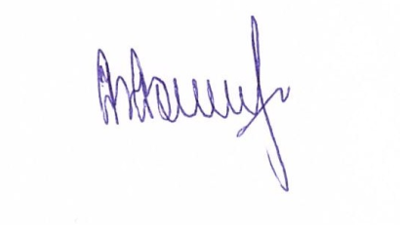 | В.Ф.Вашина
«___» ______________ 201__ г.

